Warszawa, marzec 2023 r.

**Owoc ma tę moc!  
Herbaciany Ogród Herbapolu – owocowe smaki dla każdego**

**Wiśnie, truskawki, poziomki, maliny, jeżyny, czarne porzeczki … Lista pysznych i powszechnie lubianych owoców jest naprawdę długa. A zimą tak często tęsknimy za ich wyjątkowym smakiem! Dlatego oczekiwanie na wiosnę warto uprzyjemnić sobie, sięgając po owocowo-ziołowe napary Herbapolu z linii Herbaciany Ogród. Powstają one ze 100% naturalnych składników, są wyjątkowo smaczne, aromatyczne i doskonale sprawdzą się jako napój dla całej rodziny. Niezależnie od tego, za którymi owocami przepadamy w szczególności - w Herbacianym Ogrodzie każdy z pewnością znajdzie propozycję dla siebie.**

Owocowe herbatki kryją w sobie mnóstwo zalet, nic więc dziwnego, że sięgamy po nie tak chętnie i często. Miłośnicy owoców doceniają przede wszystkim ich pyszny smak i wyjątkowy aromat, które rozpieszczają zmysły zawsze, gdy przygotujemy kubek takiego naparu. A taką herbatką warto się raczyć przez cały rok! Z nią oczekiwanie na cieplejsze i bardziej słoneczne dni stanie się dużo przyjemniejsze.

Dlatego wypatrując wiosny czy marząc o lecie, dobrze jest przywołać smaki ulubionych owoców. A gdzie je znaleźć? Oczywiście w Herbacianym Ogrodzie, pełnym pysznych herbatek. Herbapol, który inspirację do swoich produktów zawsze czerpie z natury, stworzył tę linię z myślą o zaspokojeniu oczekiwań koneserów wysokiej jakości naparów.

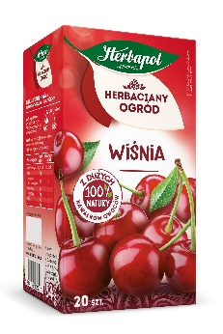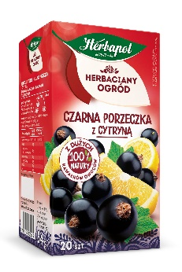Herbaciany Ogród to smak owoców zamknięty w wygodnych, przezroczystych torebkach. Każda z nich skrywa w sobie 100% naturalnych składników – wyselekcjonowanych, poddawanych dokładnej kontroli, zbieranych i pakowanych ze szczególną starannością. Herbatki te nie zawierają teiny, więc w ich owocowym smaku można się zanurzyć zawsze, kiedy tylko mamy na to ochotę.

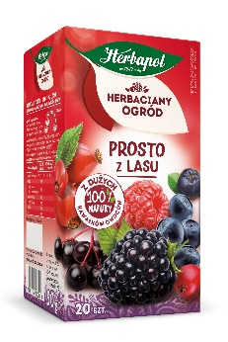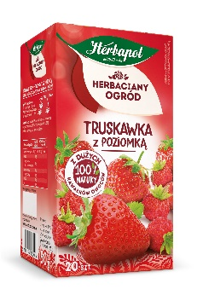

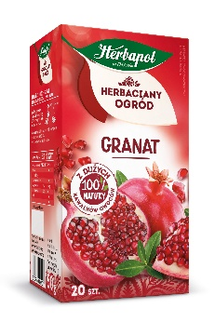W linii Herbaciany Ogród Herbapolu dostępnych jest wiele pysznych wariantów, na przykład:

* **Herbatka Herbapol Herbaciany Ogród Wiśnia** - o przyjemnym, intensywnym smaku i urzekającym aromacie tych lubianych, letnich owoców;
* **Herbatka Herbapol Herbaciany Ogród Granat –** orzeźwiająca, oryginalna i z egzotycznym akcentem;
* **Herbatka Herbapol Herbaciany Ogród Truskawka z Poziomką –** idealny owocowy duet, przywodzący na myśl lato i beztroskę ciepłych dni;
* **Herbatka Herbapol Herbaciany Ogród Prosto z Lasu –** filiżanka pełna smaku leśnych owoców, która przypomni wakacyjne, rodzinne spacery na łonie natury;
* **Herbatka Herbapol Herbaciany Ogród Czarna Porzeczka z cytryną –** oryginalny miks słodkiego smaku porzeczki z orzeźwiającymi nutami cytryny.

Herbatki Herbapol Herbaciany Ogród są dostępne w [sklepie online Herbapol-Lublin](https://e-herbapol.com.pl/herbaty/herbatki-owocowe/herbaciany-ogrod), a także w sklepach spożywczych, super- i hipermarketach na terenie kraju.

**Cena:**

Herbatka Herbaciany Ogród marki Herbapol (każdy wariant) – 5,99 zł/op. 20 torebek

**„Herbapol-Lublin” S.A.** to lider polskiego rynku spożywczego z historią sięgającą 1949 roku. Od samego początku inspiruje się naturą i czerpie z jej bogactwa, oferując konsumentom produkty wysokiej jakości.  Portfolio produktowe firmy obejmuje kategorie syropów owocowych, herbatek owocowych, ziołowych, funkcjonalnych, herbat białych, zielonych, czerwonych i czarnych, produktów dżemowych, syropów do mleka i gotowych do picia napojów herbacianych oraz cukierków odświeżających. W portfolio produktowym marki znajdziemy m.in. Herbapol, Big-Active, Zioła Mnicha, Nasza, Polana. Herbapol-Lublin to świetny przykład połączenia tradycji z nowoczesnością. Marka niezmiennie cieszy się zaufaniem czterech pokoleń konsumentów.



Biuro Prasowe:

Agnieszka Sałkowska

Project Manager

mob.: +48 504 412 747

e-mail: a.salkowska@qualitypr.pl